C语言程序设计 第六周预习卡

# 学习目标：

|  |  |
| --- | --- |
| **内容** | **能力要求** |
| 1. 指针的概念 2. 指针变量的概念 3. 指针与函数 4. 指针可以参与的运算 5. 指针与数组 6. 指针与多维数组 | 1. 能陈述指针的含义 2. 能运用指针作为函数的参数设计函数 3. 能运用指针作为函数返回值设计函数 4. 能运用指针引用数组元素 5. 能运用指针引用多维数组的元素 |

# 学习要求

在“中国大学MOOC”完成课程2.3.1至2.3.6和2.2.5的视频内容和测验的学习。

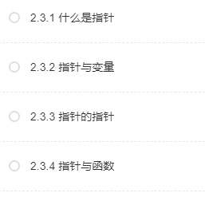

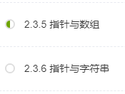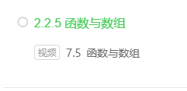

# 回答以下问题

1. 内存地址是什么？指针又是什么？

是一个变量的地址；一个内存地址大小是一个字节，含八个二进制数

指针是指向地址的变量

1. 在一条语句里定义多个指针变量需要注意什么？

“*” 并不是基本数据类型的一部分，它只是包含被声明标识符的声明符的一部分。

e.g.

int *a, b; // 错误;

int *a, *b; // 对；

1. 指针变量可以做哪些运算？请举例说明。

地址，

Int a , a = 5; int *pa; pa = &a; printf(“%x”,pa);

函数传递实参；

Void swap(int *p, int *b)

{

Int t;

T = *p;

*p = *b;

*b = t;

}

即a,b值改变；

文件指针；

FILE *fp;

Fp = fopen(“”,””);

函数指针；

Int fun(int a);

Int (*pf)(int a);

Pf = fun;

数组指针；



1. 指针变量可以指向指针变量么？应该如何定义指向指针变量的指针变量？

可以；

int a; int *pa; int ** paa; pa = &a; paa = &pa;

1. 在函数内通过指针去改变变量的值，函数结束后，这个改变会被保留么？为什么？

会，因为是对它的地址进行的改变；

1. 学习了指针之后，试着重新解释数组名字的意义。

数组名就是数组第一个元素的地址；

1. 指针变量做++或--运算的意义是什么，不同基类的指针变量，做++或--操作后其值的变化是否相同？

指向上一个或下一个元素；

不一定相同；

1. 二维数组int a[5][6]，请问 a[3] 是什么？ 如果希望使用a[3]给某个指针变量赋值，应该如何定义该指针变量？

表示第三行元素；

Int *parr; parr = a;

1. 指针数组是一种合法的数组么？如果合法请举例说明如何定义此类数组，如果不合法请说明原因。

合法；

Int *parr[5];

Char * pchs[4];

// 指针数组 int * par[34];

// 数组指针 int (*par)[45]; 优先级不一样；；

# 预习总结

（这里建议建议用思维导图等来表示所学内容，辅以实例。）

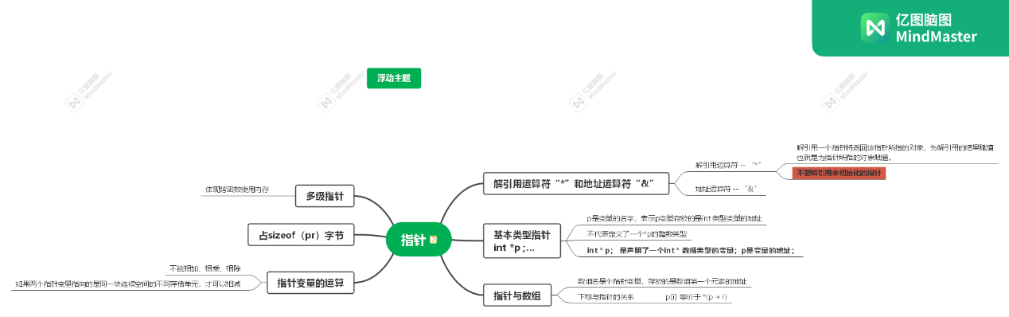

# 尚未解决的疑惑

1. 二维数组int a[5][6]，请问 a[3] 是什么？ 如果希望使用a[3]给某个指针变量赋值，应该如何定义该指针变量？

表示第三行元素；

Int *parr; parr = a;

/**

 * @brief

 * 函数指针:

 * int (*fp) (int a, int b); -- 指针

 * *NOT*

 * int *fp (int a, int b); -- 函数 -- 一个返回值为int 地址的函数；

 *

 * int jia(int a, int b) {}

 * int jian(int a, int b) {}

 * ...

 * fp = jia or jian;;

 * (*fp)(a, b)

 *

 *

 * 数组指针...

 * int *p[34];

 *

 * 指针数组...

 * int (*p)[34];

 */